Tisková zpráva
11. 8. 2022

Kvalita vody ke koupání v Olomoucké kraji

Letní prázdniny se přehouply do své druhé poloviny a ze strany Krajské hygienické stanice Olomouckého kraje se sídlem v Olomouci (KHS) i nadále pokračuje sledování kvality vod ke koupání. Slunečné počasí s tropickými teplotami přímo vybízí k pobytu u vody. Teplé počasí má však vliv na zhoršování kvality vody z hlediska zvýšeného výskytu sinicových vodních květů.

Na začátku 32. kalendářního týdne, v pondělí 8. 8. 2022, proběhla na Vodní nádrži Plumlov (VN Plumlov) a Koupací oblasti Poděbrady (KO Poděbrady) pravidelná kontrola spojená s odběrem vody. V případě VN Plumlov došlo sice v porovnání s minulým odběrem k poklesu koncentrace sinic, nicméně jakost vody je stále na stupni 3. Znamená to mírně zvýšenou pravděpodobnost vzniku zdravotních problémů při vodní rekreaci, u některých vnímavých jedinců by se již mohly vyskytnout zdravotní obtíže, po koupání se doporučuje osprchovat.

Rozbor vody z obou odběrových míst KO Poděbrady (Plané Loučky, U přístaviště) dopadl na výbornou. Voda je hodnocena stupněm 1, což znamená, že je voda vhodná ke koupání, nezávadná s nízkou pravděpodobností vzniku zdravotních problémů při vodní rekreaci s vyhovujícími smyslově postižitelnými vlastnostmi.

Dle monitorovacího kalendáře se další plánovaný odběr na VN Plumlov uskuteční dne
22. 8. 2022, odběr na KO Poděbrady proběhne 5. 9. 2022.

Informace o kvalitě sledovaných vod ke koupání na povrchových vodách jsou zveřejňovány na webových stánkách KHS: www.khsolc.cz v sekci Koupací vody ve volné přírodě.

Foto č. 1 – Koupací oblast Poděbrady
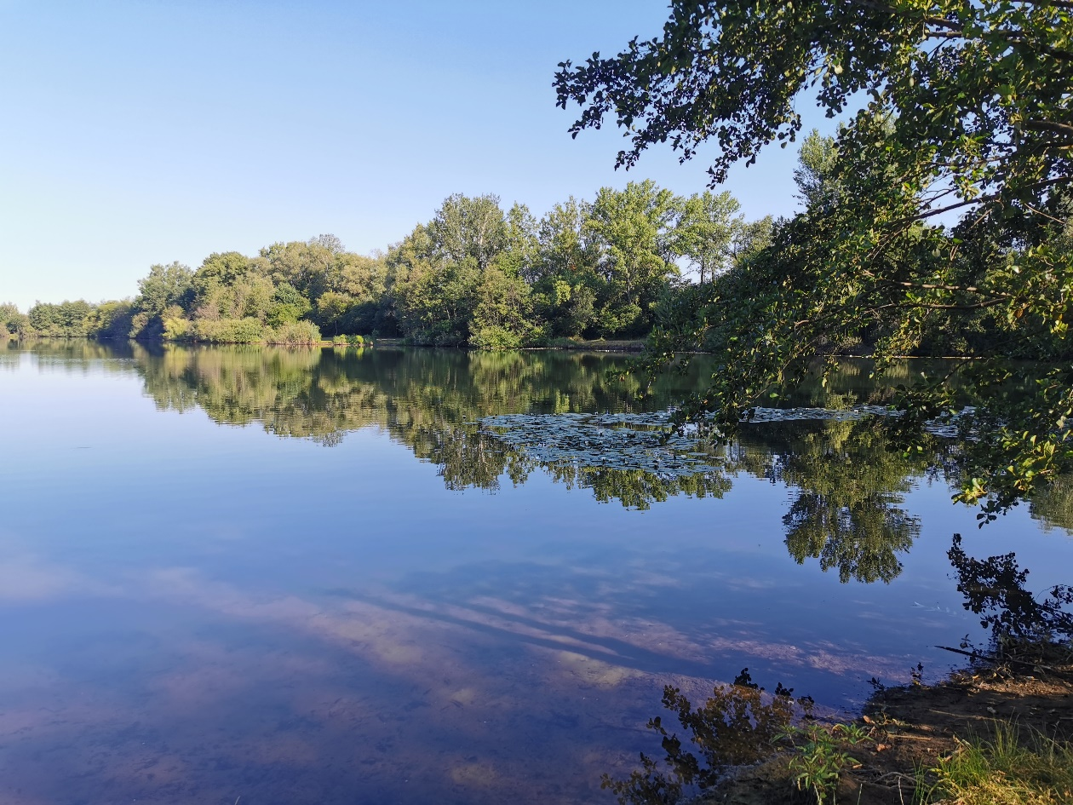

Foto č. 2 – VN Plumlov

Mgr. Markéta Koutná, Ph.D., tisková mluvčí, telefon 585 719 244, e-mail: media@khsolc.cz

